Pielikums informatīvajam ziņojumam
“Par Rīcības plāna Latgales reģiona ekonomiskajai izaugsmei 2018.–2021. gadam ieviešanu”

Reģistrētā bezdarba situācija un Nodarbinātības valsts aģentūras sniegtais atbalsts Latgales reģiona bezdarbniekiem laika periodā 2018.–2021. gads

1. Vispārējā reģistrētā bezdarba situācija Latgales reģionā
Laika periodā no 2018. gada sākuma līdz 2021. gada beigām reģistrēto bezdarbnieku skaits Latgales reģionā samazinājās no 19 749 bezdarbniekiem 2018. gada sākumā līdz 16 833 bezdarbniekiem 2021. gada nogalē.

Attēls Nr. 1. Reģistrētā bezdarba līmenis un reģistrēto bezdarbnieku skaits Latgales reģionā no 2018. gada līdz 2021. gadam (gada beigās).

** Reģistrēto bezdarbnieku īpatsvars darbspējas vecumā ekonomiski aktīvo iedzīvotāju kopskaitā.

Tabula Nr. 1. Reģistrēto bezdarbnieku skaita dinamika Latgales reģionā no 2018. gada līdz 2021. gadam.
Gads | Bezdarbnieku skaits (gada beigās) | Bezdarbnieku skaita absolūtais pieaugums salīdzinājumā ar |  | Bezdarbnieku skaita pieauguma temps salīdzinājumā ar
Gads | Bezdarbnieku skaits (gada beigās) | iepriekšējo gadu | 2018. gadu | iepriekšējo gadu, % | 2018. gadu, %
2018. gads | 17 836 | - | - | - | -
2019. gads | 16 367 | -1 469 | -1 469 | -8.2% | -8.2%
2020. gads | 17 618 | 1 251 | -218 | 7.6% | -1.2%
2021. gads | 16 801 | -817 | -1 035 | -4.6% | -5.8%

Laika periodā no 2018. gada līdz 2021. gadam ir novērojams bezdarbnieku skaita absolūtais samazinājums attiecībā pret 2018. gadu. Lai gan Covid-19 izraisītās pandēmijas ietekmē 2020. gadā bija reģistrēto bezdarbnieku pieaugums, tas nesasniedza 2018. gada reģistrētā bezdarba līmeni.

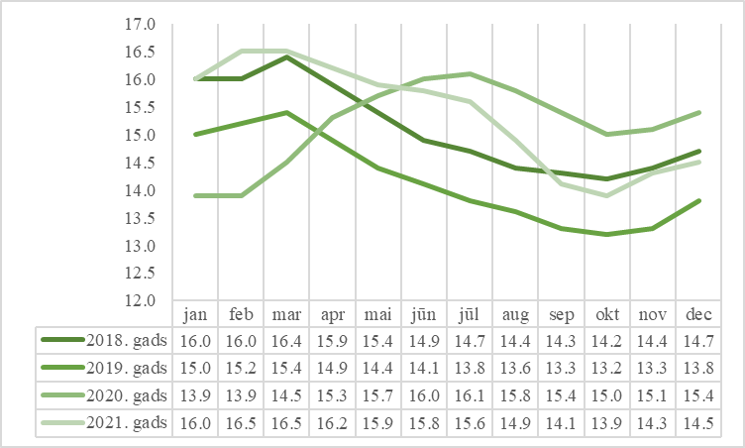
Attēls Nr. 2. Reģistrētā bezdarba līmenis Latgales reģionā no 2018. gada līdz 2021. gadam (%).

Reģistrētā bezdarba līmenis samazinājās no 15,8% (2018. gada sākumā) līdz 14,5% (2021. gada beigās). Reģistrēta bezdarba līmenis Latgalē pārsniedz Centrālās statistikas pārvaldes publicēto bezdarba līmeni, kas liecina par to, ka reģionā daļa darbaspēka tiek nodarbināta īslaicīgi, piemēram, veicot sezonālā rakstura darbus (persona var saglabāt bezdarbnieka statusu, ja gada laikā tiek nodarbināta divreiz kopumā līdz 60 dienām). Zemākais reģistrētā bezdarba līmeņa punkts bija 2019. gada oktobra beigās, kad tas bija nokrities līdz 13,2% atzīmei. 2020. gadā, sākot ar marta mēnesi, reģistrētā bezdarba līmenis Latgales reģionā sāka pieaugt, augstāko punktu sasniedzot 2021. gada februāra beigās – 16,5%. Bezdarba pieaugumu šajā laika posmā ietekmēja Covid-19 pandēmijas izraisītās sekas.

Tabula Nr. 2. Bezdarbnieku sadalījums Latgales reģionā pa problēmgrupām no 2018. gada līdz 2021. gadam.
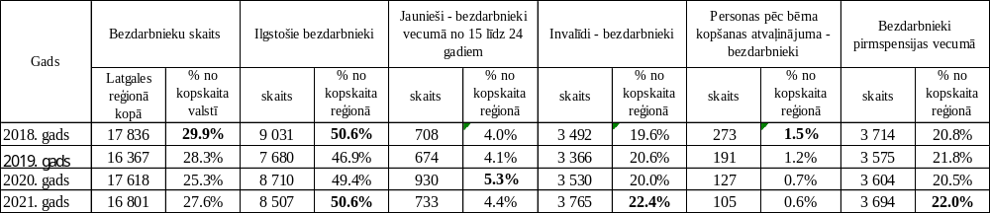
Reģistrēto bezdarbnieku skaits Latgales reģionā, periodā no 2018. gada līdz 2021. gadam, bija robežās no 25,3% līdz 29,9% no kopskaita valstī. Šajā periodā puse reģistrēto bezdarbnieku bija ilgstošie bezdarbnieki, kas nozīmē, ka bezdarba ilgums bija ilgāks par gadu. 2020. gadā bija pieaudzis bezdarbnieku skaits vecumā no 15 līdz 24 gadiem, veidojot 5,3% no kopskaita reģionā. 2021. gadā ievērojami pieauga bezdarbnieku skaits ar invaliditāti, sasniedzot 22,4% no kopskaita reģionā (palielinājies par 2,8 procentpunktiem salīdzinājumā ar 2018. gadu). Šajā periodā samazinājās personu skaits, kas bija pēc bērna kopšanas atvaļinājuma – no 1,5% (2018. gadā) līdz 0,6% 2021. gadā. Savukārt, 2021. gadā palielinājās bezdarbnieku skaits, kas bija pirmspensijas vecumā.

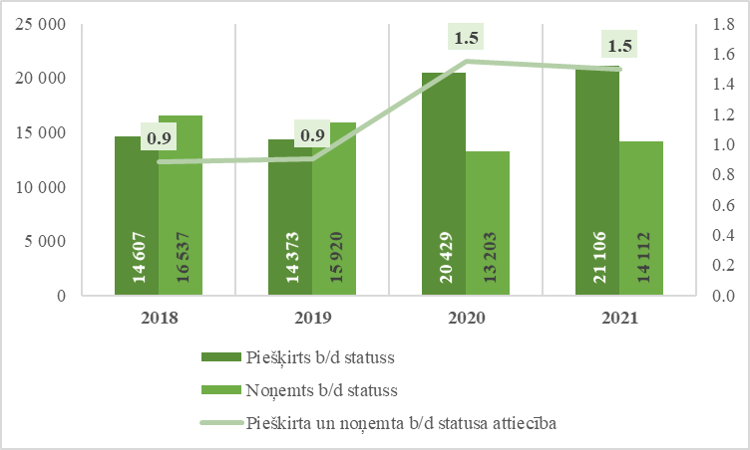
Attēls Nr. 3. Piešķirts-noņemts statuss Latgales reģionā 2018. gada līdz 2021. gadam.

Laika periodā no 2018. gada līdz 2021. gadam reģistrēto bezdarbnieku skaits, kam piešķirts bezdarbnieka statuss, Latgales reģionā palielinājās no 14 607 personām 2018. gadā līdz 21 106 personām 2021. gada nogalē. Savukārt bezdarbnieka statuss noņemts 14 112 personām 2021. gadā, t.i., par 2 425 personām mazāk, salīdzinot ar 2018. gadu.
Latgales reģionā vislielākās svārtības piešķirtā – noņemtā statusa attiecībā bija novērojamas 2020. un 2021. gadā, ko ietekmēja Covid-19 pandēmija. Visstraujāk pieauga piešķirtā bezdarbnieka statusa skaits 2020. gada aprīlī, kad spēkā stājās virkne ierobežojumu, kas būtiski ietekmēja daudzas darbības jomas. Situācija nedaudz uzlabojās 2020. gada vasaras mēnešos, bet 2020. gada rudenī atkal bija novērojams straujš piešķirtā bezdarbnieku statusa kāpums, kas nedaudz svārstoties bija augsts arī 2021. gadā.

2. Iekārtošanās darbā
Tabula Nr. 3. Informācija par darbiekārtošanos Latgales reģionā no 2018. gada līdz 2021. gadam.
Gads | Darbā iekārtojušos skaits | Iekārtojušies darbā pēc kāda aktīvā pasākuma pabeigšanas (izņemot KPP informatīvās dienas)
Gads | Darbā iekārtojušos skaits | skaits | % no darbā iekārtojušos kopskaita
2018. gads | 9 326 | 5 463 | 58.6%
2019. gads | 8 985 | 3 829 | 42.6%
2020. gads | 7 604 | 1 962 | 25.8%
2021. gads | 8 223 | 2 643 | 32.1%

2018. gadā 58,6% no darbā iekārtojušos bezdarbnieku kopskaita Latgales reģionā bija iekārtojušies darbā pēc kāda aktīvā pasākuma pabeigšanas (izņemot konkurētspējas paaugstināšanas pasākumu (turpmāk – KPP) informatīvās dienas). Savukārt 2021. gadā 32,1% no darbā iekārtojušā bezdarbnieku kopskaita Latgales reģionā bija iekārtojušies darbā pēc kāda aktīvā pasākuma pabeigšanas.

Tabula Nr. 4. Darbā iekārtojušos personu skaita dinamika Latgales reģionā.
Gads | Darbā iekārtojušos personu skaits | Darbā iekārtojušos personu skaita absolūtais pieaugums salīdzinājumā ar |  | Darbā iekārtojušos personu skaita pieauguma temps salīdzinājumā ar
Gads | Darbā iekārtojušos personu skaits | iepriekšējo gadu | 2018. gadu | iepriekšējo gadu, % | 2018. gadu, %
2018. gads | 9 326 | - | - | - | -
2019. gads | 8 985 | -341 | -341 | -3.7% | -3.7%
2020. gads | 7 604 | -1 381 | -1 722 | -15.4% | -18.5%
2021. gads | 8 223 | 619 | -1 103 | 8.1% | -11.8%

Laika periodā no 2018. gada līdz 2021. gadam bija novērojams darbā iekārtojušos personu skaita absolūtais samazinājums attiecībā pret 2018. gadu. Covid-19 pandēmijas ietekmē būtiski samazinājās darbā iekārtojušos personu skaits 2020. gadā.

3. Reģistrētās (darba devēju pieteiktās) brīvās darba vietas
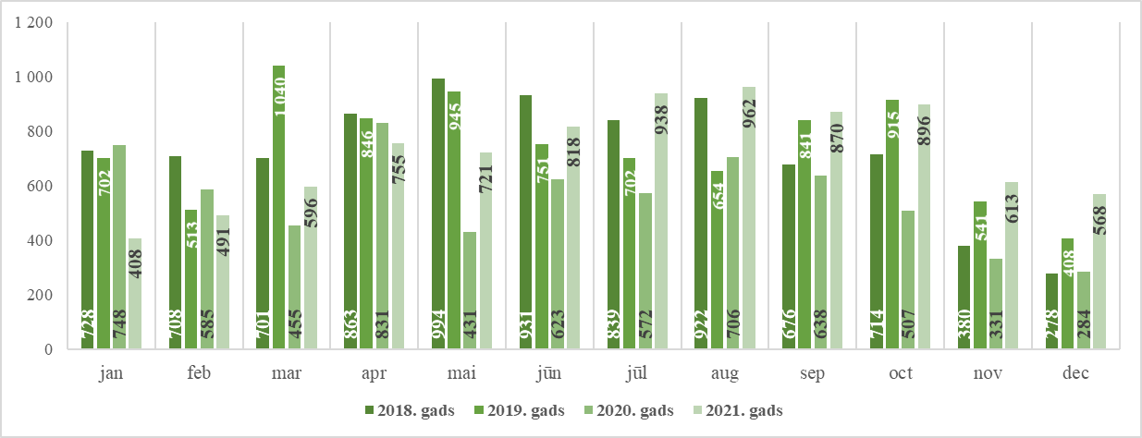
Attēls Nr. 4. Reģistrētās brīvās darba vietas Latgales reģionā pārskata periodā.

Vislielākais reģistrēto brīvo darba vietu skaits Latgales reģionā bija 2019. gada martā, 2018. gada maijā un 2021. gada augustā, savukārt vismazāk brīvās darba vietas reģistrētas 2018. un 2020. gada decembrī, kā arī 2020. gada novembrī.

Tabula Nr. 5. Reģistrēto brīvo darba vietu dinamika Latgales reģionā.
Gads | Reģistrēto brīvo darba vietu skaits (kopējais skaits) | Reģistrēto brīvo darba vietu skaita absolūtais pieaugums salīdzinājumā ar |  | Reģistrēto brīvo darba vietu skaita pieauguma temps salīdzinājumā ar
Gads | Reģistrēto brīvo darba vietu skaits (kopējais skaits) | iepriekšējo gadu | 2018. gadu | iepriekšējo gadu, % | 2018. gadu, %
2018. gads | 8 734 | - | - | - | -
2019. gads | 8 820 | 86 | 86 | 1.0% | 1.0%
2020. gads | 6 711 | -2 109 | -2 023 | -23.9% | -23.2%
2021. gads | 8 636 | 1 925 | -98 | 28.7% | -1.1%

2020. gada 12 mēnešos Latgales reģionā bija reģistrētas 6 711 jaunas brīvās darba vietas, kas bija par 2 023 jeb 23,2% mazāk, salīdzinot ar 2018. gada 12 mēnešiem. Savukārt 2021. gadā reģistrēto brīvo darba vietu skaits bija palielinājies par 1 925 jeb 28,7%, salīdzinot ar 2020. gadu.

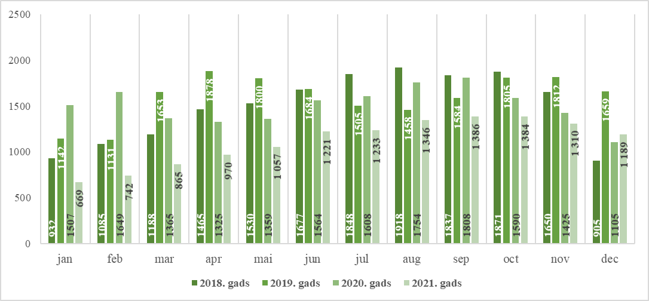
Attēls Nr. 5. Brīvās darba vietas Latgales reģionā perioda beigās.

Latgales reģionā 2018. un 2021. gadā bija vienmērīgs brīvo darba vietu kāpums no janvāra līdz septembrim, kam sekoja samazinājums līdz gada beigām, bet 2019. un 2020. gadā bija novērojamas lielākas svārstības brīvo darba vietu skaitā pa mēnešiem.

Tabula Nr. 6. Brīvo darba vietu dinamika Latgales reģionā.
Gads | Brīvo darba vietu skaits (gada beigās) | Brīvo darba vietu skaita absolūtais pieaugums salīdzinājumā ar |  | Brīvo darba vietu skaita pieauguma temps salīdzinājumā ar
Gads | Brīvo darba vietu skaits (gada beigās) | iepriekšējo gadu | 2018. gadu | iepriekšējo gadu, % | 2018. gadu, %
2018. gads | 905 | - | - | - | -
2019. gads | 1 659 | 754 | 754 | 83.3% | 83.3%
2020. gads | 1 105 | -554 | 200 | -33.4% | 22.1%
2021. gads | 1 189 | 84 | 284 | 7.6% | 31.4%

Latgales reģionā 2019. gadā bija būtiski palielinājies aktuālo (uz perioda beigām) brīvo darba vietu skaits, salīdzinājumā ar 2018. gadu, par 33,4% samazinoties 2020. gadā un par 7,6% palielinoties 2021. gadā (salīdzinājumā ar iepriekšējo gadu).

4. Aktīvie nodarbinātības un preventīvie bezdarba samazināšanas pasākumi
Laika periodā no 2018. gada līdz 2020. gadam Nodarbinātības valsts aģentūra (turpmāk – NVA) visvairāk Latgales reģiona bezdarbniekus iesaistījusi algotos pagaidu sabiedriskos darbos (24,7 tūkst. dalības) un neformālajā izglītībā (16,6 tūkst.). Līdz 2020. gadam tika īstenoti arī specializēti atbalsta pasākumi ilgstošajiem bezdarbniekiem. Latgales reģionā periodā no 2018. gada līdz 2020. gadam dalību skaits šajos pasākumos sasniedza 42,5 tūkst:
- bezdarbnieki izmantoja iespēju apmeklēt profesionālo apmācību un iegūt vai mainīt profesiju (4,6 tūkst. dalības);
- pasākumu noteiktām personu grupām (t.sk. Jauniešu garantijas projektā) ietvaros laika periodā no 2018. gada līdz 2020. gadam tika izveidotas 1 504 subsidētās darba vietas, kopumā nodarbinot 1 789 bezdarbniekus;
- skolēnu vasaras nodarbinātības pasākumā 4 gadu ietvaros tika izveidotas 3 464 darba vietas, kopējais dalību skaits bija 3 782.
Detalizēta informācija par dalību aktīvajos nodarbinātības un preventīvajos pasākumos skatāma tabulā Nr. 7.

Tabula Nr. 7. NVA atbalsta aktivitātēs dalību uzsākušo bezdarbnieku skaits Latgales reģionā no 2018. gada līdz 2021. gadam.
Pasākuma veids | Pasākuma nosaukums | 2018. | 2019. | 2020. | 2021.
Pasākuma veids | Pasākuma nosaukums | Dalību skaits | Dalību skaits | Dalību skaits | Dalību skaits
Apmācību pasākumi | Neformālās izglītības ieguve (t.sk. traktortehnikas  un transportlīdzekļu apmācība) | 5 485 | 4 568 | 3 556 | 3 031
Apmācību pasākumi | E-apmācība | - | 1 178 | 738 | 473
Apmācību pasākumi | Attālinātās tiešsaistes kursu apmācības (google, coursera u.c) | - | - | 111 | 191
Apmācību pasākumi | Profesionālās apmācību programmas (pārkvalifikācija un pilnveide) | 1 603 | 1 306 | 898 | 792
Apmācību pasākumi | Praktiskā apmācība pie darba devēja | 175 | 236 | 213 | 146
Nodarbinātības pasākumi | Algoti pagaidu sabiedriskie darbi | 7 413 | 5 217 | 5 136 | 6 996
Nodarbinātības pasākumi | Pasākums noteiktām personu grupām (subsidētās darba vietas) | 464 | 365 | 526 | 434
Nodarbinātības pasākumi | Pasākumi komercdarbības vai pašnodarbinātības uzsākšanai | 38 | 29 | 32 | 34
Nodarbinātības pasākumi | Nodarbināto personu reģionālās mobilitātes veicināšana | 86 | 113 | 66 | 82
Nodarbinātības pasākumi | Skolēnu vasaras nodarbinātība | 817 | 961 | 816 | 1 188
Nodarbinātības pasākumi | Darbam nepieciešamo iemaņu attīstība | 106 | 108 | 254 | 286
Nodarbinātības pasākumi | Atbalsta pasākumi ilgstošajiem bezdarbniekiem | 26 180 | 15 361 | 1 044 | -
Nodarbinātības pasākumi | Minesotas atkarību programma | 69 | 18 | 29 | 28

5. Nodarbinātības valsts aģentūras prioritārie virzieni nākamajam periodam
Sadarbība ar darba devējiem – NVA turpinās aktīvu sadarbību ar darba devējiem u.c. potenciālajiem sadarbības partneriem saistībā ar jaunu darba vietu veidošanās iespējām atbilstoši konkrētu administratīvo teritoriju attīstības plāniem un investoru interesēm. NVA nodrošinās personāla atlases pakalpojumus no reģistrēto bezdarbnieku vidus, organizēs vakanču gadatirgus u.c. aktivitātes, kuru ietvaros tiek sniegts atbalsts darba devējiem vakanču aizpildīšanā.
Apmācību un pārkvalifikācijas nodrošināšana – NVA nodrošinās iespēju apgūt bezdarbniekiem darba tirgū aktuālās pārkvalifikācijas un prasmju apguves programmas, īpaši apstrādes rūpniecības, būvniecības, enerģētikas jomās, kā arī sniegs iespēju apgūt digitālās prasmes. Tāpat NVA turpinās piedāvāt apmācības pie darba devēja, kas tiek organizētas nepieciešamā darbinieka praktiskai sagatavošanai noteiktajā profesijā uzņēmumā uz vietas.
Pagaidu nodarbinātības iespēju nodrošināšana – 2021. gada nogalē tika pārskatīts kritēriju un to svaru sadalījums aktīvajiem nodarbinātības un preventīvajiem bezdarba samazināšanas pasākumiem. Piemēram, algoto pagaidu sabiedrisko darbu rādītāju sadalē tiek ņemts vērā gan ilgstošo bezdarbnieku skaits NVA filiālē, gan brīvo darba vietu skaits attiecīgās NVA filiāles teritorijā, līdz ar to, nodrošinot, lai pasākums vairāk tiktu piedāvāts to NVA filiāļu bezdarbniekiem, kuriem mazāk iespēju atgriezties darba tirgū. Subsidētās nodarbinātības pasākuma ietvaros kā kritērijs tiek ņemts vērā bezdarbnieku skaits, kuri bijuši bez darba vismaz 12 mēnešus, brīvo darba vietu skaits attiecīgajā teritorijā, kā arī bezdarbnieki, kuri vecāki par 55 gadiem. Ņemot vērā to, ka Latgales reģionā ir augstākais bezdarba līmenis reģionu griezumā, augsts ilgstošo bezdarbnieku skaits, un mazāk brīvo darba vietu, tad kritēriju ievērošana nodrošina lielāku iespēju Latgales reģiona bezdarbniekiem piedalīties algotajos pagaidu sabiedriskajos darbos, kā arī subsidētās nodarbinātības pasākumos.
Atbalsts ilgstošo bezdarbnieku aktivizēšanai – Latgales reģionā ir vislielākais ilgstošo bezdarbnieku īpatsvars, 2021. gada beigās tie bija 50,6% no visiem bezdarbniekiem jeb 8 507 bezdarbnieki. Lai NVA nodrošinātu mērķtiecīga atbalsta sniegšanu ilgstošajiem bezdarbniekiem visā Latvijas teritorijā, 2022. gadā tiks diferencēta sadarbība ar reģistrētajiem bezdarbniekiem, intensificējot sadarbību ar ilgstošajiem bezdarbniekiem, tai skaitā diferencējot ilgstošajiem bezdarbniekiem pieejamo NVA pakalpojumu grozu un ciešāk sadarbojoties ar pašvaldību sociālajiem dienestiem.
Reģionālās mobilitātes veicināšana – lai veicinātu darba devēju nodarbināto personu reģionālo mobilitāti, NVA klientiem arī turpmāk būs pieejams atbalsts mobilitātei, nodrošinot finansiālu atlīdzību transporta un dzīvojamās telpas īres izdevumu segšanai pirmos četrus mēnešus pēc darba tiesisko attiecību uzsākšanas.

Reģions pēc bezdarbnieku deklarētās dzīvesvietas
Reģions pēc NVA filiāļu sadalījuma.
Nav iekļauti atbalsta pasākumi, konkurētspējas paaugstināšanas pasākumi, karjeras konsultācijas.

